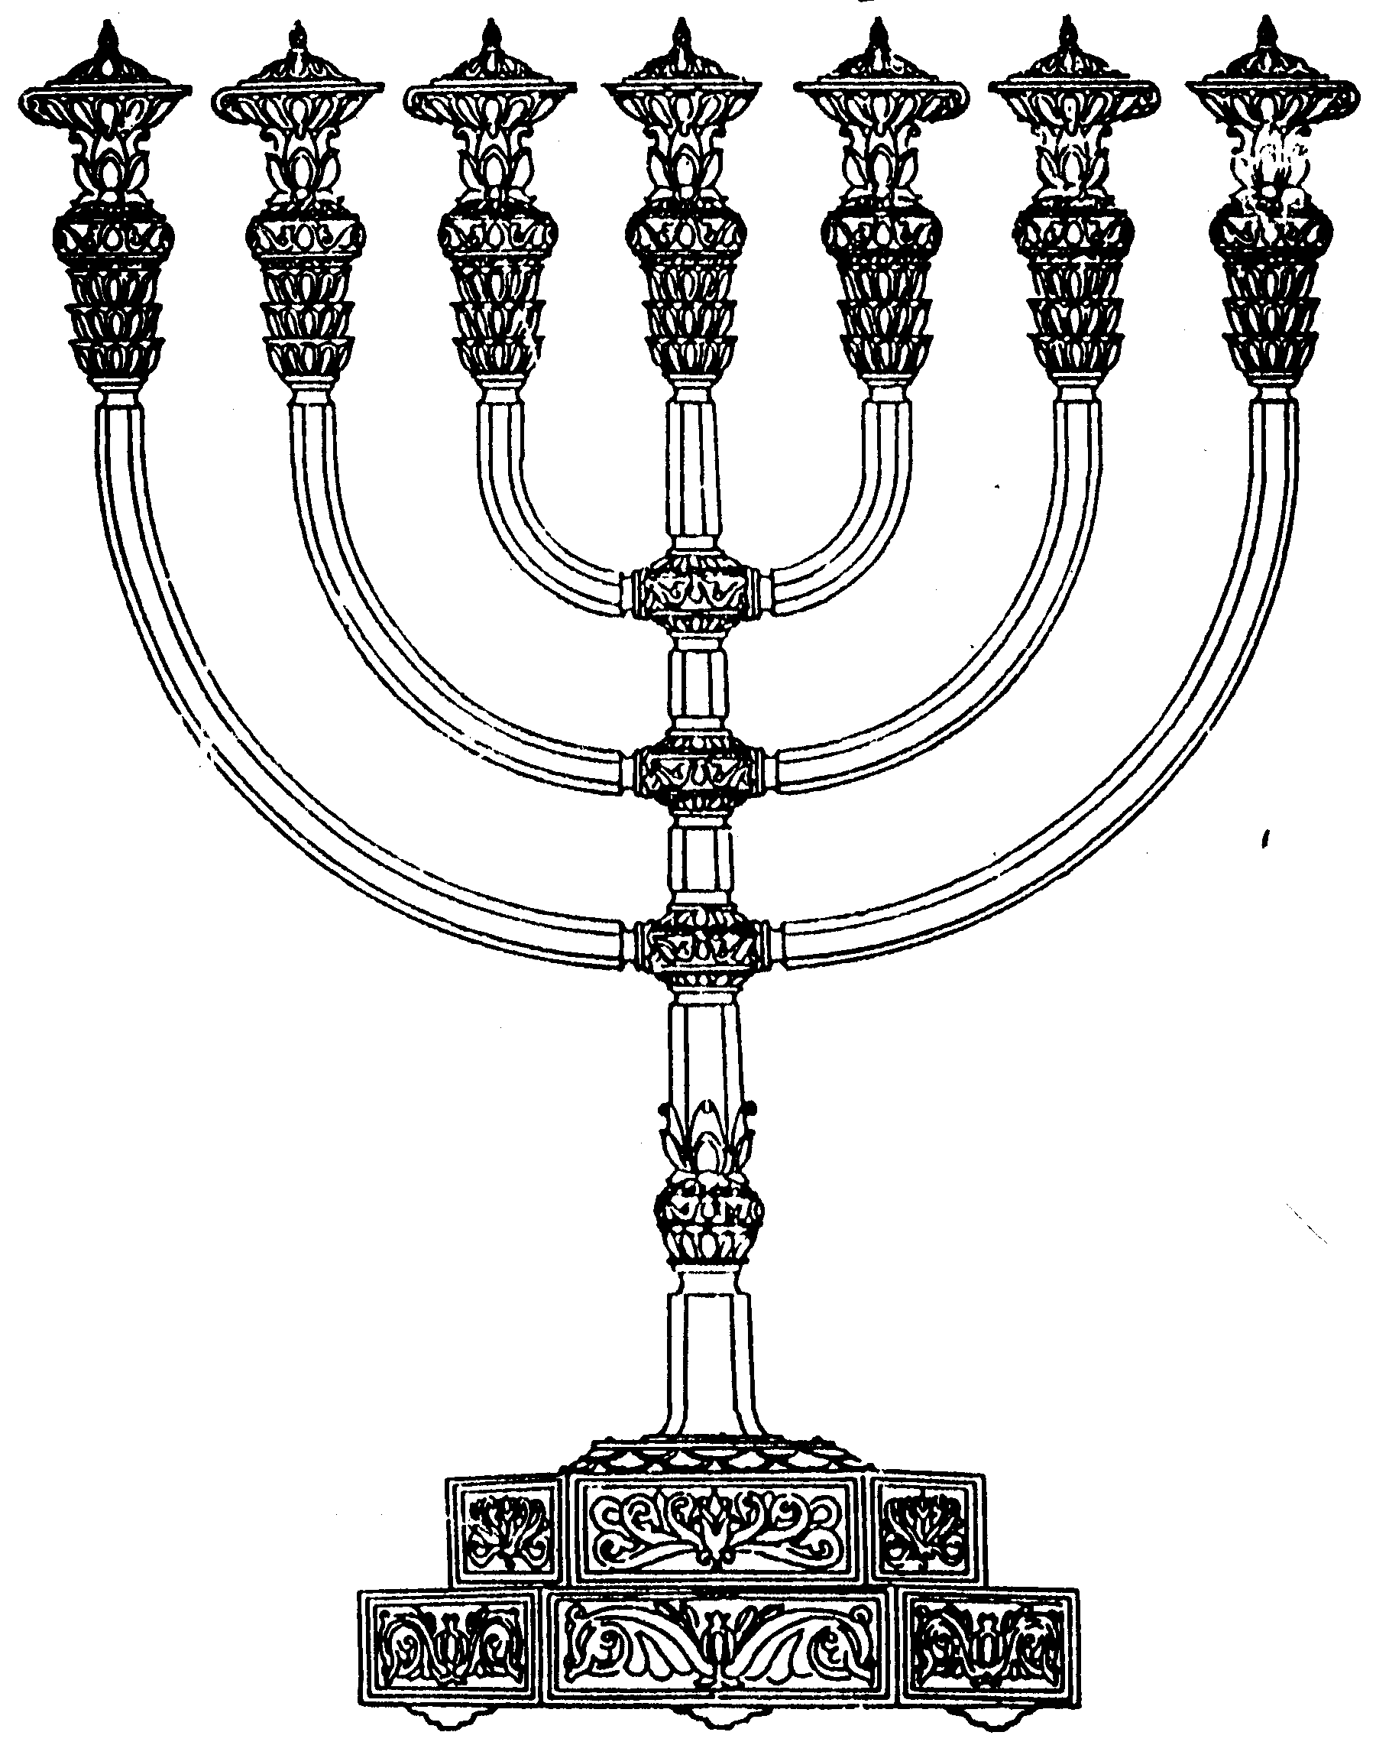
בס“ד
המדרשה לידע המקדש
מיסודו של מכון המקדש
סדנאות וימי עיון
הצגות
הרצאות
ניצוצון מספר 43
כ"ב ניסן התשס"ח
ניצוצון ממקדש: מידות בהר הבית

בשעה טובה, לאחר החגים והשמחות, אנו חוזרים למתכונת הרגילה של סדרת שיעורים אחת לשבועיים.
נעסוק בנקודות שונות הקשורות למידות וקדושת הר הבית, ה'סורג', למי מותר לשבת במקדש ועוד.
הַר הַבַּיִת הָיָה חֲמֵשׁ מֵאוֹת אַמָּה עַל חֲמֵשׁ מֵאוֹת אַמָּה, רֻבּוֹ מִן הַדָּרוֹם, שֵׁנִי לוֹ מִן הַמִּזְרָח, שְׁלִישִׁי לוֹ מִן הַצָּפוֹן, מִעוּטוֹ מִן הַמַּעֲרָב. מָקוֹם שֶׁהָיָה רֹב מִדָּתוֹ, שָׁם הָיָה רֹב תַּשְׁמִישׁוֹ: (מידות ב, א)
במשנה יש שני תיאורים, השייכים למידות. הראשון מידות הר הבית, והשני, מקום המקדש בתוך הר הבית. חשיבות המידות, אינה רק תיאור בלבד, אלא הן בעצם מגדירות את תחומי הקדושה של כל שטח:

"עֶשֶׂר קְדֻשּׁוֹת הֵן, אֶרֶץ יִשְׂרָאֵל מְקֻדֶּשֶׁת מִכָּל הָאֲרָצוֹת...עֲיָרוֹת הַמֻּקָּפוֹת חוֹמָה מְקֻדָּשׁוֹת מִמֶּנָּה.... לִפְנִים מִן הַחוֹמָה מְקֻדָּשׁ מֵהֶם..... הַר הַבַּיִת מְקֻדָּשׁ מִמֶּנּוּ, שֶׁאֵין זָבִים וְזָבוֹת נִדּוֹת וְיוֹלְדוֹת נִכְנָסִים לְשָׁם. הַחֵיל מְקֻדָּשׁ מִמֶּנּוּ ..... עֶזְרַת נָשִׁים מְקֻדֶּשֶׁת מִמֶּנּוּ .... עֶזְרַת יִשְׂרָאֵל מְקֻדֶּשֶׁת מִמֶּנָּה.... עֶזְרַת הַכֹּהֲנִים מְקֻדֶּשֶׁת מִמֶּנָּה.... בֵּין הָאוּלָם וְלַמִּזְבֵּחַ מְקֻדָּשׁ מִמֶּנָּה.... הַהֵיכָל מְקֻדָּשׁ מִמֶּנּוּ.... קֹדֶשׁ הַקֳּדָשִׁים מְקֻדָּשׁ מֵהֶם.... "(כלים א, ו)

באופן פשוט, הקדושה מתבטאת בהגדרה של האדם שמותר או אסור להכנס לכל מקום (לדוגמא: אל הר הבית אסורים להכנס טמאי גוף), וכן במצוות שיכולות להתקיים רק במקום מסוים (לדוגמא: מעשר שני נאכל רק בתחומי ירושלים המקודשת).
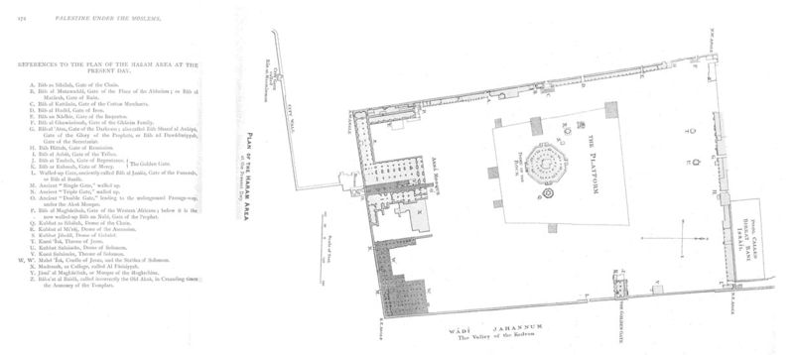
ומכאן למשנה:
"חמש מאות על חמש מאות" ?
מידות הר הבית לפי המשנה הינם ת"ק על ת"ק אמה. לעומת זאת, המידות כיום הם (בערך)
צפון: 315 מטרים
דרום: 280 מטרים
מזרח: 465 מטרים
מערב:490 מטרים

מידות אלו תואמות את הר הבית שהרחיב הורדוס המלך, בשלהי בית שני.

שאלות שננסה לענות אליהם:
- היכן על הר הבית נמצאים ה –500 'בריבוע' המקוריים?
- האם התוספת של הר הבית, גם היא קדושה כמו שאר הר הבית?
- האם יש משמעות ל- 500 בריבוע המקוריים?

התחלה של תשובה:
בעבר ראינו בדוד קיבל את מגילת המקדש שעברה מדור לדור. שם נכתב:
"הכל בכתב ..עלי השכיל.. כל מלאכות התבנית" - תבנית הבית חכמני והשכילני כמו תבנית אורך ורוחב וגובה והכל דרש שמואל מן התורה ברוח הקודש. כמו ששנינו הר הבית היה חמש מאות אמה על חמש מאות אמה. דרש 'אורך החצר מאה באמה ורוחב חמשים בחמשים' (שמות כ"ז). חמשים פעמים חמשים הם כ"ה מאות. חתכם לחמש רצועות להיות חמש מאות על חמש מאות. והכל דרש שמואל ברוח הקודש ולמד לדוד כן:" (רש"י בדברי הימים א, כח)

הסבר החשבון של דוד:
כיוון שבפסוקים בתורה, המתארות את חצר המשכן, יש מילים 'מיותרות'. (חמישים בחמישים)
מכאן שהר הבית גדול פי חמישים משטח החצר.
אורך החצר במשכן- 50 על 100 אמה. הכפל את הכל ב- 50. (כיוון שכתוב 'בחמישים' מיותר)
וכך נגיע למידות הר הבית – 50 על 100 על 50 = 500 על 500.

מסקנה זמנית: יש רמז בתורה למידות הר הבית המקוריים. כלומר יתכן לומר שישנם מקומות מסויימים בהר הבית שאינם קדושים בקדושת הר הבית!
לקבלת ניצוצון יומי - שלח הודעה ל: mikdash3@gmail.com
נכתב ע"י הרב מרדכי פרסוף

